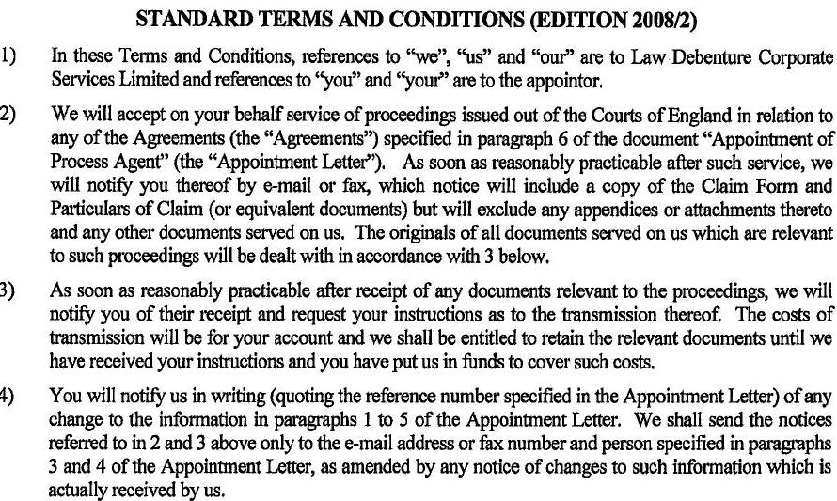
Стандартные Условия и Положения (выпуск 2008/2)
- В настоящих Условиях и Положениях, ссылки на «мы», «нас» и «наш» относятся к Law Debenture Corporate Service Limited, а ссылки «Вы» и «Ваш» относятся к назначающему лицу.
- Мы будем действовать от Вашего имени на процессах в судах Англии, в отношении каких-либо из Соглашений («Соглашения»), упомянутом в документе «Назначение Агента Процесса» («Уведомление о Назначении») в параграфе 6. Ввиду своей целесообразности применения на практике, в случае подобного рода услуг, мы Вам дадим знать по электронной почте или по факсу, где будет прилагаться копия платежного бланка и форма деталей платежа (или эквивалентные документы), однако исключим все приложения или вложения, которые как-то могли бы служить нашим интересам. Оригиналы всех наших документов, относящихся к подобному роду процедурам, согласуются в соответствии с приведенным внизу п. 3.
- Ввиду своей целесообразности применения на практике, после получения каких-либо документов касательно процедур, мы дадим Вам знать и запросим у Вас инструкции по поводу их перевода. Стоимость перевода будет оплачена с Вашего счета, и нам предписано удерживать все соответствующие документы до тех пор, пока мы не получим от Вас инструкций, а вы не покроете эту стоимость.
- Вы оповестите нас письменно (указав номер ссылки в «Уведомлении о назначении») о каких-либо изменениях информации в п. 1-5 «Уведомление о назначении». Мы отправим Вам уведомления, в соответствии с вышеизложенными параграфами 2 и 3, только на электронную почту или номер факса личности человека, указанной в параграфе 3 или 4 в «Уведомлении о назначении», с поправками каких либо извещений по изменению с фактически полученной нами информации.

